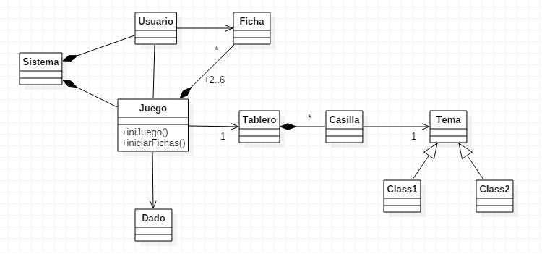

Usr = new Usuario(“Pepe”)

Juego = new Juego()

Juego.iniJuego()

1. T
2. F

Juevo.nuevoUsuario(usr)